Онлайн-уроки финансовой грамотности в никольской школе
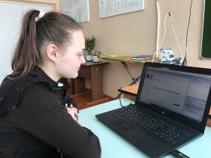
Одним из наиболее актуальных вопросов для молодежи является выбор профессии, которая способствовала бы самореализации и обеспечивала материальный достаток. Часто решение принимается под влиянием настроения, воздействием родителей и общественного мнения. Однако при выборе профессии необходимо учитывать не только ее престижность, уровень заработной платы и легкость трудоустройства, но также личные способности, задатки, интересы.
Никольские школьники продолжают участвовать в проекте «Онлайн-уроки финансовой грамотности для школьников». 15 марта 2022 года ребята 9 класса приняли участие в онлайн- уроке на тему: «Моя профессия – педагог». На этом онлайн-уроке ребята узнали много нового о творческой и востребованной профессии, о том, кем смогут работать с профессией «педагог», в каких учебных заведениях можно получить данную профессию.
